**Державний вищий навчальний заклад**

**Ужгородський національний університет**

**Факультет інформаційних технологій**

**ЛАБОРАТОРНА РОБОТА № 5**

**Тема:** CSS ч.1 селектори

Виконав студент І курсу

спеціальності «ІПЗ»

Стріжак Максим Тарасович

**Ужгород-2024**

**Мета: Вдосконалити навички роботи з HTML, CSS**

**Вивчити питання:**

1. Увійти у свій аккаунт на Codepen або Codesandbox.
2. Створити новий Pen / Html-css документ, видалити усі зайві стилі якщо є і зберегти його.
3. Вставити HTML код, який був наданий в інструкції до 5 лабораторної роботи:

1. додати клас до h1 і зробити весь текст для класу заглавними літерами (text-transform: uppercase)   
2. Придумати назву класа для списку цілей і встановити колір шрифту червоним у шістнадцятковому форматі  
3. пунктам списку цілей за класом дати колір заднього фону yellow і нахилений шрифт (font-style: italic)  
4. для усіх впорядкованих списків задати рамку 1px solid red  
5. задати id (ідентифікатор) для заголовку першого рівня і встановити на нього колір шрифта green  
6. для всіх посилань на PDF-документи втсановити стиль: колір зелений і font-style: italic  
 7. для всіх посилань втсановити колір шрифта violet та заберати підкреслення (text-decoration: none).  
8. Встановити всі заглавні літери (text-transform: uppercase) для усіх вкладнених списків другого рівня  
9. для всіх посилань що знаходяться всередині абзаців встановити колір шрифта magenta і задній фон кольору mistyrose

10. створити клас bold який буде будь-який текст перетворювати на жирний і застосувати його: 1) до двох останіх пунктів цілей 2) до першого довгого абзацу (той що під основним заголовком).

11. для всіх тегів li з класом bold встановити всі заглавні літери  
12. другий довгий абзац і передостанній "Написати нам листа" вирійвняти по правому краю, додайте синю рамку навколо та встановити розмір шрифта 20px  
13. на тег h1 встановіть колір шрифта червоний. Чому він не спрацює і що можна зробити щоб він спрацював?  
14. для всіх можливих селекторів встановити властивість box-sizing: border-box (у DevTools переглянути які CSS властивості у елементів активні і визначити чи успішно виконано завдання)  
15. зробити так, щоб задній фон цілей був не на всю ширину сторінки бо це блочці елементи, а лише по довжині кожного з елементів

1. Створити папку з назвою **Lab_5** локально у директорії з моїми лабораторними
2. У паці для лабораторної роботи 5 створити відповідні файли/директорії і скопіювати туди вміст з онлайн ресурсів (codesanbox чи codepen)
3. Перевірити код на семантичність
4. ***Закомітитити*** і ***запушити*** зміни на GitHub

**Хід роботи:**

1. Логінюсь в свій акаунт на Codepen.

2. Створюю новий HTML-CSS документ, видаляю зайві стилі.

3. Вставляю HTML-код, який був наданий в інструкції до 5 лабораторної роботи:

4. Додаю клас до h1 і роблю весь текст заглавними літерами за допомогою властивості `text-transform: uppercase`.

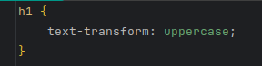

5. Придумую назву класу для списку цілей і встановлюю для нього колір шрифту червоним у шістнадцятковому форматі.

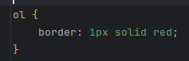

6. Для пунктів списку цілей додаю клас, встановлюю задній фон жовтим (`background-color: yellow`) і нахилений шрифт (`font-style: italic`).

7. Для всіх впорядкованих списків задаю рамку 1px solid червоного кольору.

8. Задаю id для заголовку першого рівня і встановлюю колір шрифту зелений.

9. Для всіх посилань на PDF-документи застосовую стиль: зелений колір шрифту і нахилений текст (`font-style: italic`).

10. Для всіх посилань на сторінці задаю колір шрифту фіолетовий і видаляю підкреслення (`text-decoration: none`).

11. Встановлюю всі заглавні літери для вкладених списків другого рівня.

12. Для всіх посилань, що знаходяться всередині абзаців, встановлюю колір шрифту магента і задній фон кольору mistyrose.

13. Створюю клас `bold`, який робить текст жирним, і застосовую його до:

1) двох останніх пунктів списку цілей,

2) першого довгого абзацу під заголовком.

14. Для всіх елементів li з класом `bold` встановлюю всі заглавні літери.

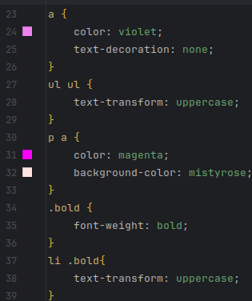

15. Другий довгий абзац і передостанній елемент з текстом "Написати нам листа" вирівнюю по правому краю, додаю синю рамку і встановлюю розмір шрифту 20px.

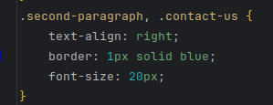

16. На h1 встановлюю колір шрифту червоний. Перевіряю, чому він не працює і роблю висновок, що для коректного застосування стилю треба змінити пріоритет через додавання `!important` або уточнення селектора.

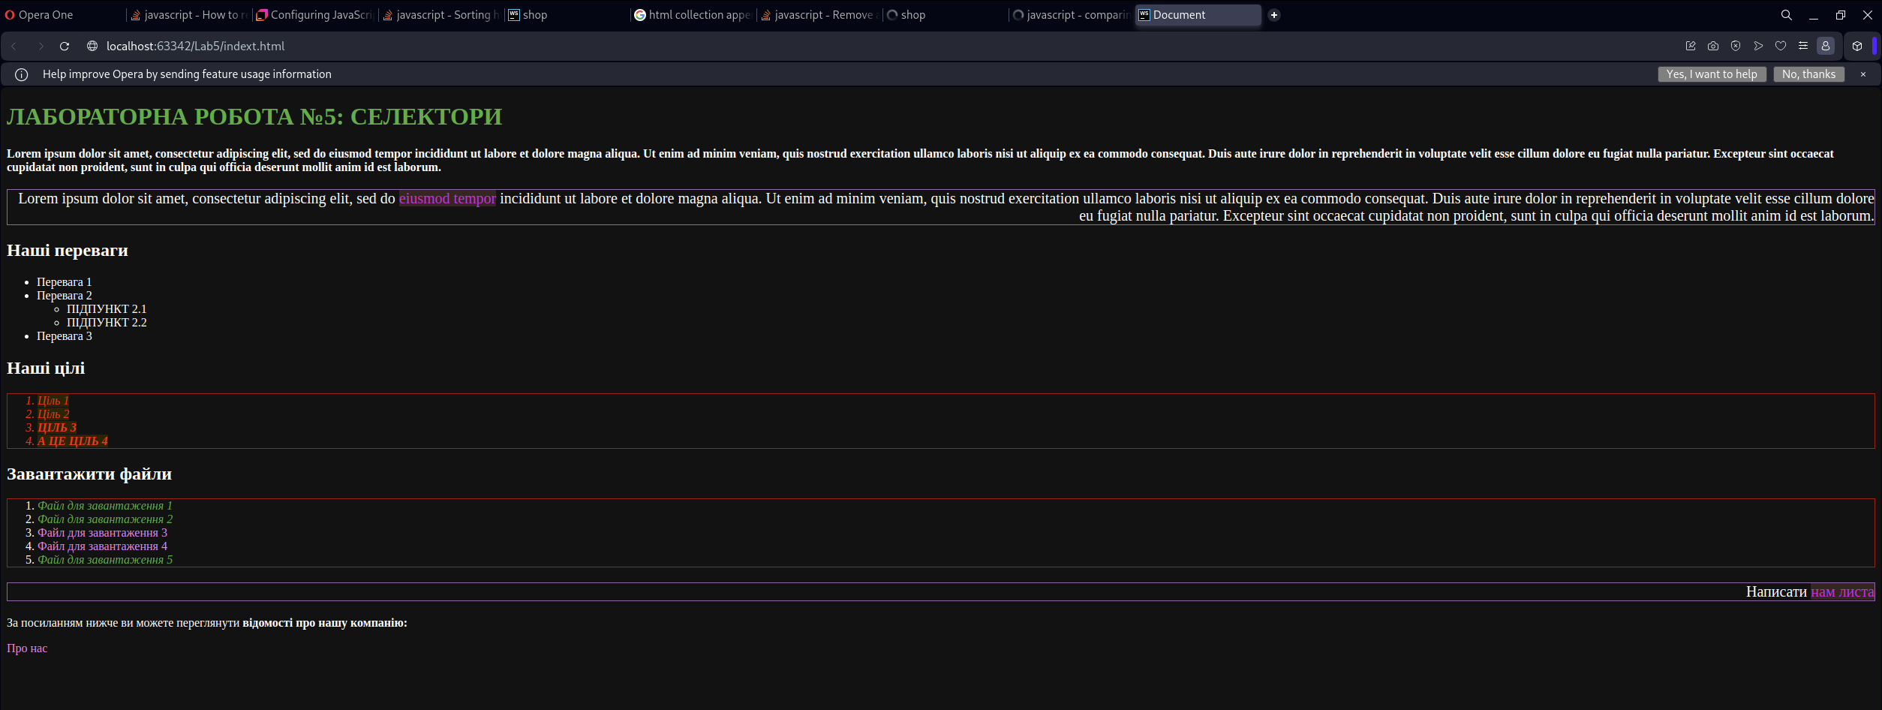

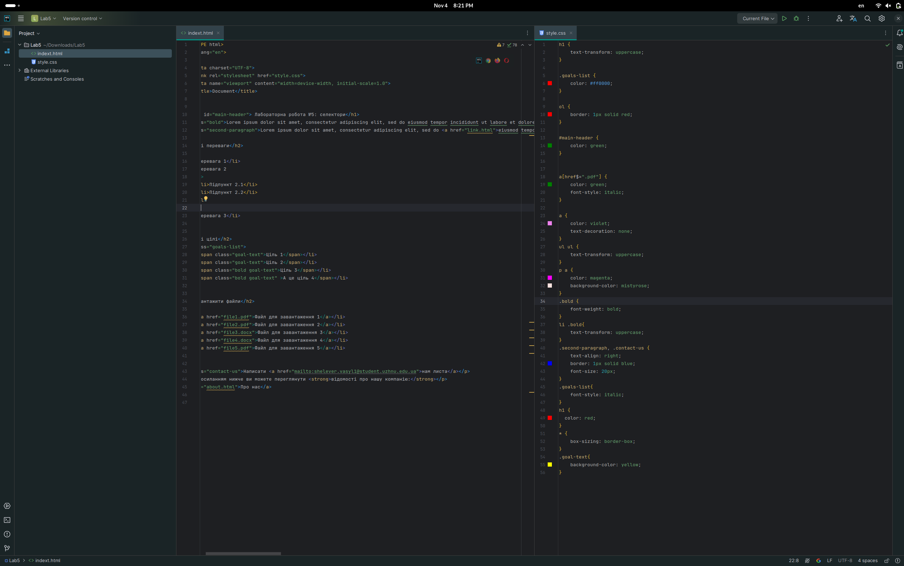

17. Для всіх можливих селекторів встановлюю властивість `box-sizing: border-box`. Перевіряю у DevTools активність властивостей для елементів і оцінюю виконання завдання.

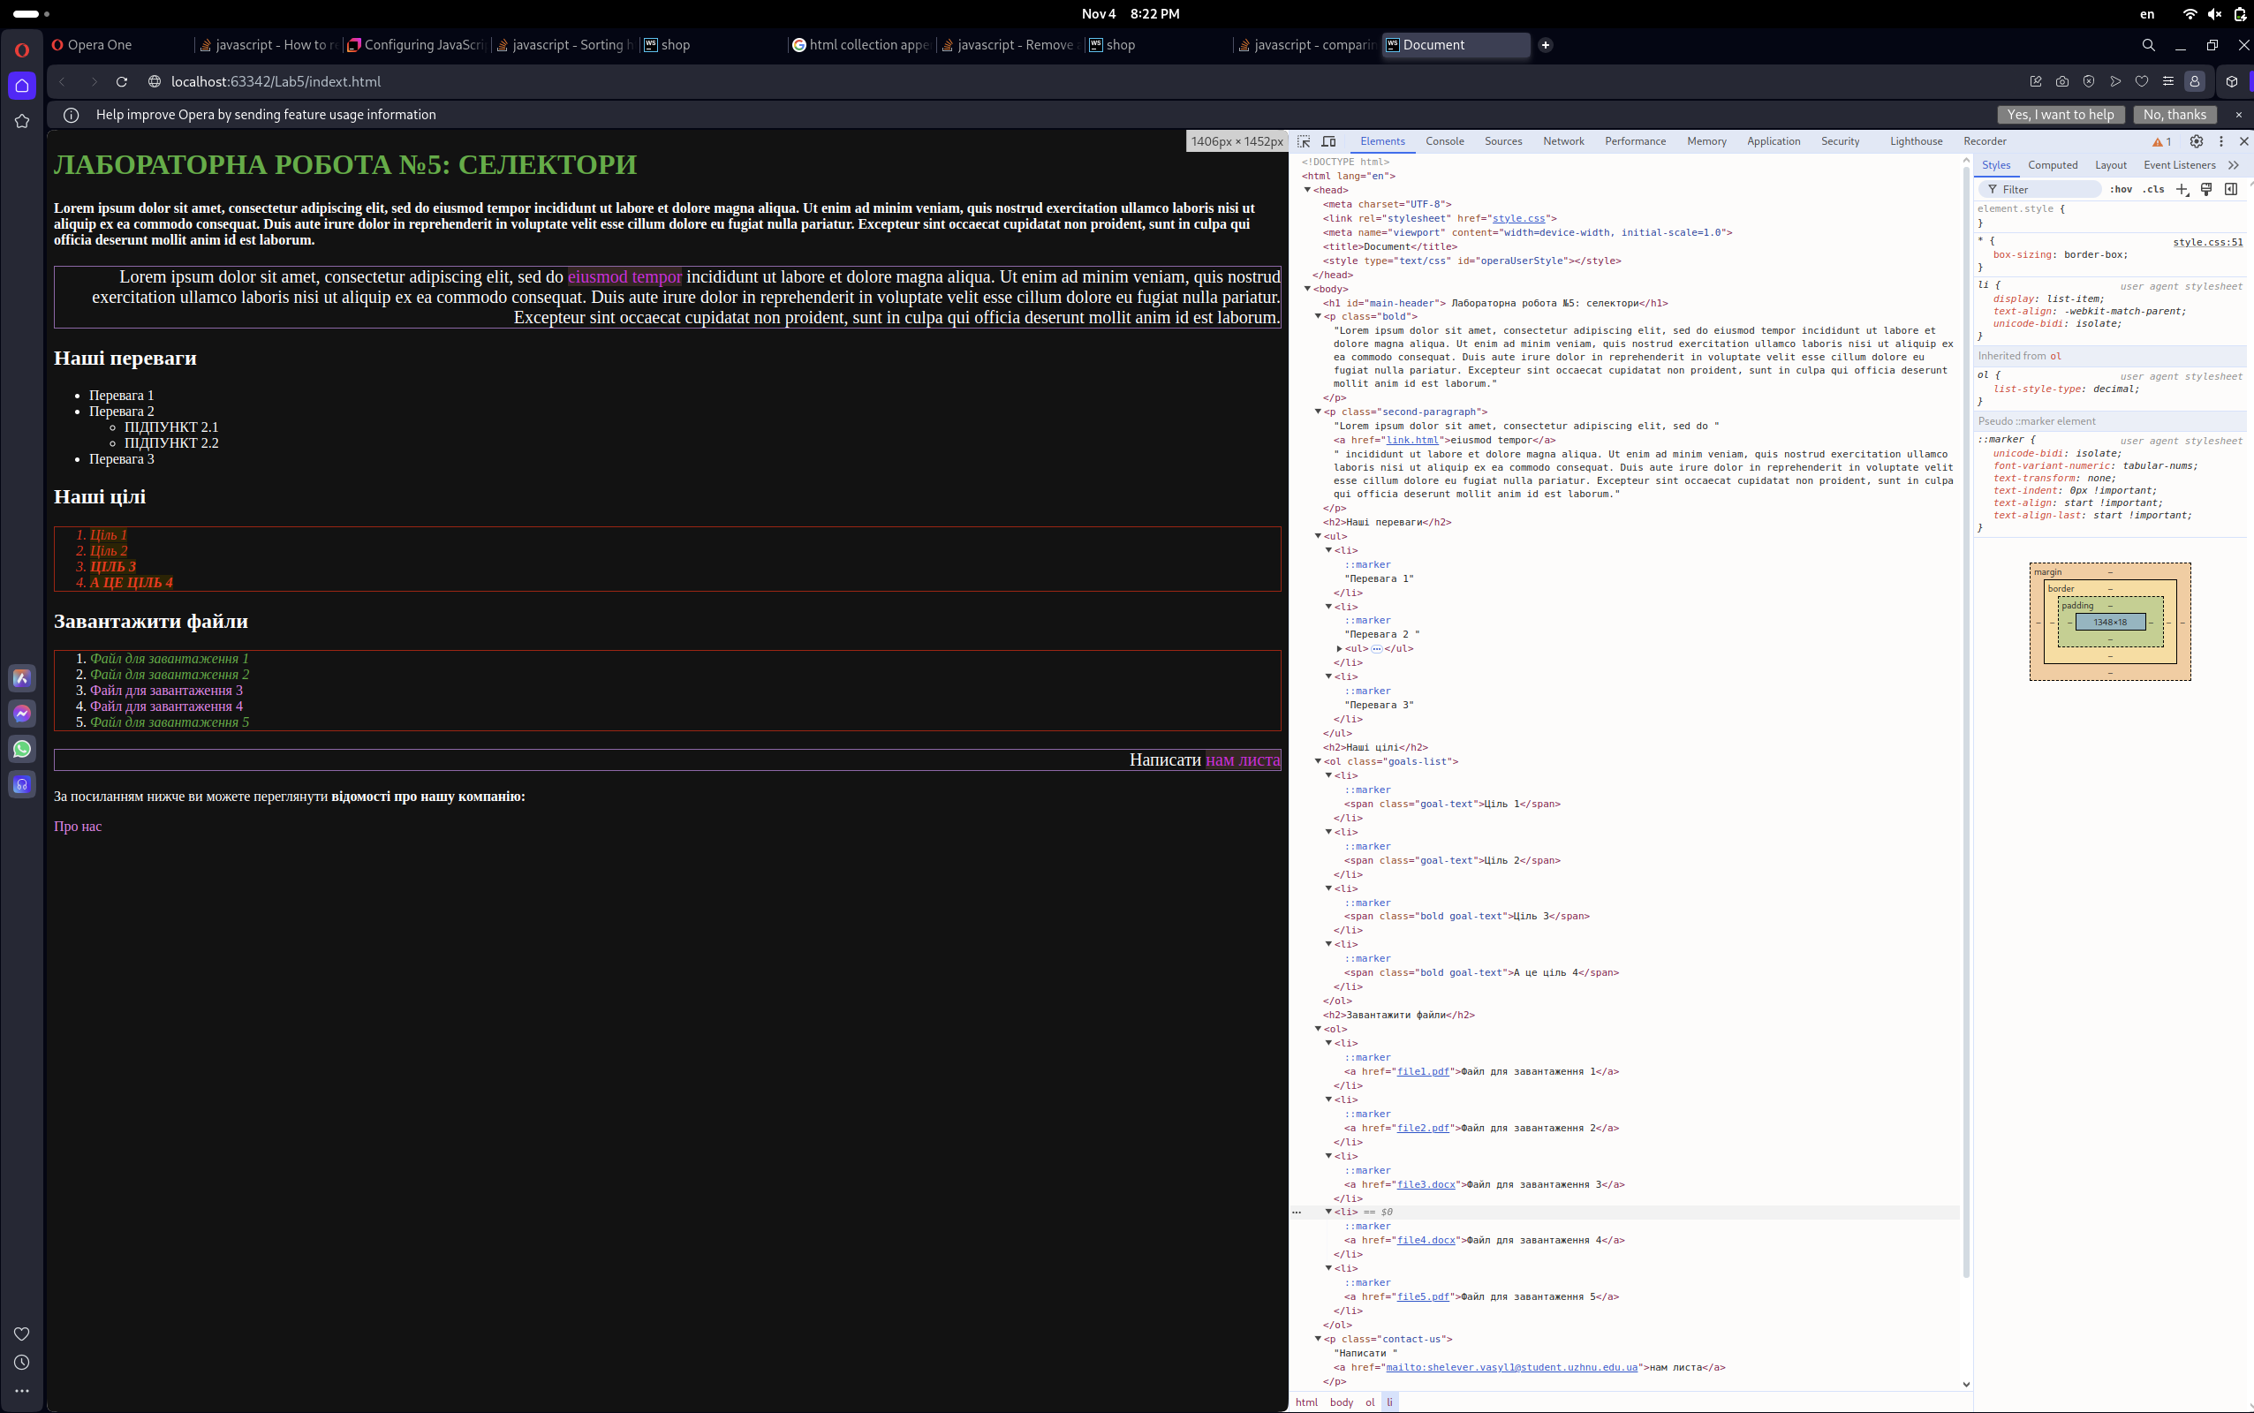

18. Роблю так, щоб задній фон цілей не займав всю ширину сторінки, а лише довжину кожного елемента.

19. Створюю папку з назвою `Lab_5` локально у директорії з моїми лабораторними роботами.

20. У папці для лабораторної роботи №5 створюю відповідні файли/директорії і копіюю туди вміст з онлайн ресурсів (Codesandbox або Codepen).

21. Перевіряю код на семантичність.

22. Закомічую і пушу зміни на GitHub.

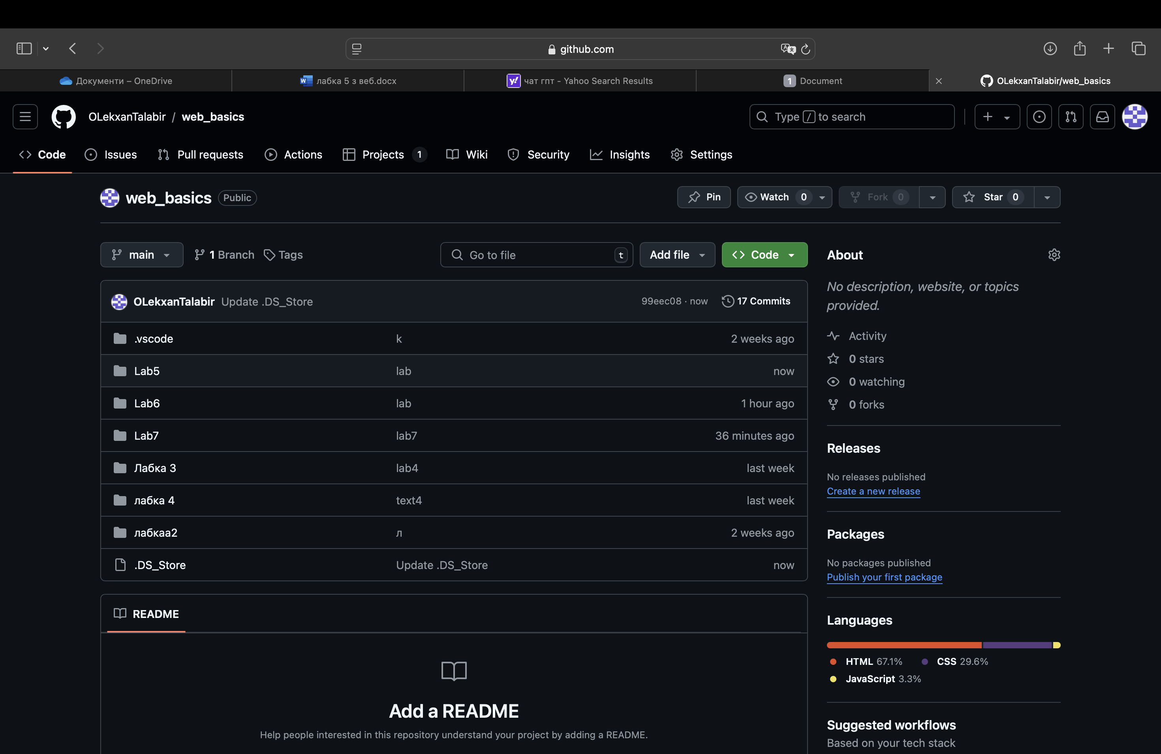

Висновок

У процесі виконання лабораторної роботи №4, я поглибив свої знання та практичні навички роботи з CSS-селекторами. Основна мета цієї лабораторної полягала у вивченні та застосуванні різних селекторів і CSS-властивостей для стилізації елементів на вебсторінці.

**Основні етапи роботи:**

**Робота з класами та ідентифікаторами**: Я навчився створювати ідентифікатори та класи, і застосовувати до них різні стилі. Це дозволило мені чітко організувати структуру HTML-документа, розділяючи елементи для індивідуальної стилізації. Наприклад, я використав клас для заголовку h1, щоб зробити весь текст великими літерами, застосувавши властивість text-transform: uppercase. Також додав клас для списку цілей, змінивши колір тексту на червоний у шістнадцятковому форматі.

**Застосування різних CSS-властивостей**: Я мав можливість працювати з широким набором CSS-властивостей. Зокрема, я вивчив як задавати різні стилі для елементів списку, таких як колір фону, колір тексту, стиль шрифту, рамки тощо. Одна з цікавих задач полягала у створенні класу bold, який перетворював текст на жирний, і використанні його для окремих елементів на сторінці.

**Проблеми з пріоритетом стилів**: Я зіткнувся з проблемою, коли деякі стилі не працювали належним чином. Наприклад, зміна кольору тексту для заголовка h1 на червоний не застосовувалася. Це дало мені розуміння про пріоритети стилів у CSS та важливість правильної організації стилів. Щоб виправити цю ситуацію, я використовував модифікатори пріоритету, такі як !important, або уточнював селектори.

**Робота з DevTools**: Використання інструментів розробника браузера (DevTools) допомогло мені перевірити, які стилі активні та як вони взаємодіють між собою. Це дало змогу проаналізувати застосовані CSS-властивості і впевнитися в правильності виконання завдань.

**Семантика та організація коду**: Ще одним важливим етапом було забезпечення семантичної коректності коду. Я перевірив, чи відповідають HTML-елементи своїм призначенням, чи правильно застосовані селектори, і чи є код оптимальним для подальшого розвитку та підтримки.

**Інтеграція з GitHub**: Заключним етапом роботи було створення локальної директорії для лабораторної роботи, організація файлів, і завантаження їх на GitHub. Це дозволило мені побачити, як проект можна вести за допомогою систем контролю версій та командної роботи